我是大里美食王，誰能比我強
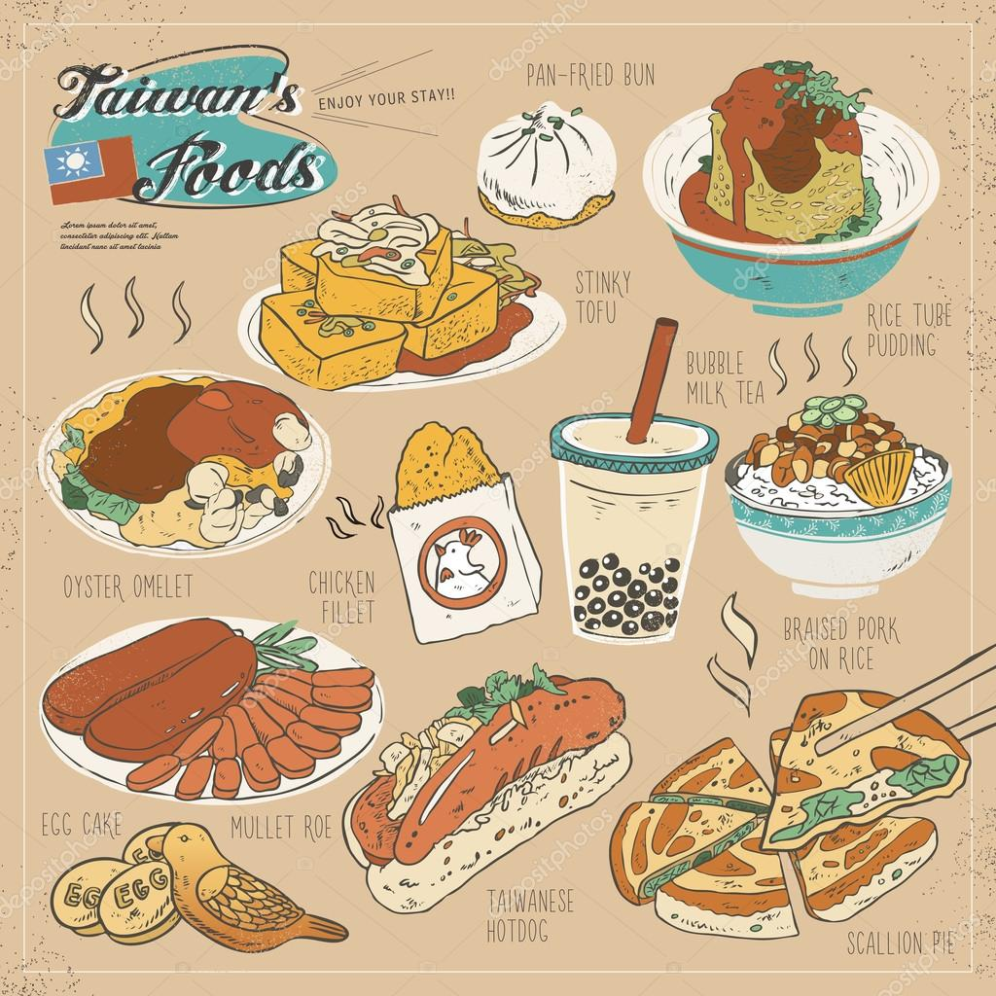
活動內容：
寧靜的夜晚，一塊神奇的隕石墜落在某個角落，沒有人注意他的存在，但他卻默默的讓美食甦醒過來，漸漸的美食聚在一起，形成一個由美食統領的國家。他們藉由隕石的力量隱藏了蹤跡，不讓邪惡的大食怪找到他們。時間一點一點的過去，隕石的能量被消耗完畢，邪惡的大食怪開始發現美食王國的存在，聚集軍隊前往攻擊美食王國，並一舉吃下他們。小朋友們你們願意幫幫美食王國，來保護美食王國嗎？
指導單位：臺中市政府社會局
主辦單位：臺中市兒童青少年福利服務中心
承辦單位：大里杙青年文化薪傳服務會
協辦單位: 益民國小
活動地點：臺中市大里區新光路32號 (電話：04-2482-7405)
活動時間：109年2月6日至2月8日 (共3天)
活動對象：國小一至六年級學生，限60人，額滿為止
活動費用：NT 1000元整/人（含餐飲、教材、小禮物、保險）
報名方法：109年01月16日早上9點開放報名，持報名表及費用至臺中市兒童青少年福利服務中心報名繳費
報到時間：109年02月06日早上7:30~7:50於臺中市兒童青少年福利服務中心 大門口報到 (著便服)
02月06日(四)（育樂營）  0730 ～ 0750小朋友報到  1630放學回家 | 02月07日(五)（育樂營）  0730 ～ 0750小朋友報到  2100放學回家  (晚上營火晚會，歡迎家長參加喔) | 02月08日(六)（育樂營）  0730 ～ 0750小朋友報到  1530放學回家
活動行程：

注意事項：
1. 活動期間餐飲由營本部供應
2. 活動期間務必遵守營規，禁止擅自脫隊
3. 學員請由家長親自接送以保障學員安全 (均當天來回，不過夜)
4. 營隊會長：羅巧映0977-079-998〈9-17點〉，mie990125@gmail.com
活動詳情可搜尋fb粉絲專頁：臺中縣大里杙青年文化薪傳服務會寒暑假夏令營(https://www.facebook.com/dalicamp)
備註：◎ 同意活動全程照相或攝影，並由本中心自行運用及保留影像使用權。
◎ 為方便保險作業，報名表請詳細填寫(另有需要，於備註上標示特殊的分隊需求)，並與費用一併交回。
◎ 報名學員於活動前一週，一概不予退費，敬請多多包涵。(保險費、餐費及活動費用得預先支出)

我是大里美食王，誰能比我強 冬令營活動報名表
姓名 |  |  | 性別 |  | 班級 | 國小 年 班
住址 |  |  |  |  | 生日(民國年) | 年 月 日
身分證字號 |  |  |  |  | 電話
家長同意(簽名、蓋章) |  |  |  |  | 緊急連絡電話
備註  (胃病、素食、氣喘、過敏…等）) |  | 未標明分隊需求，則由本會自行分隊

